**Data: 18.04.2025**

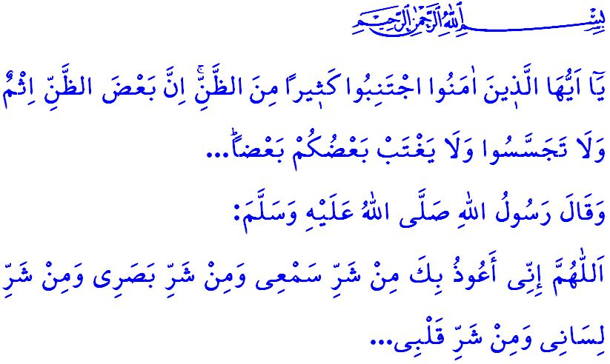**SURA AL-HUJURAT: LA COSTRUZIONE DI UNA SOCIETÀ VIRTUOSA**

**Onorevoli Musulmani!**

Una delle sura che regola i rapporti dell’uomo con il suo Creatore, con le altre persone e con l’ambiente circostante e che stabilisce i principi fondamentali su questi temi, è la Sura al-Hujurat.

Conosciuta anche come “La Sura della Morale”, la Sura al-Hujurat annuncia che gli esseri umani ottengono l’onore solo attraverso la fede e raggiungono la vera dignità con l’Islam. Essa ricorda ai credenti di rimanere uniti con il legame della fede, di rispettare le regole della buona convivenza e di evitare ogni parola, atteggiamento e comportamento che possa danneggiare l’unità e la solidarietà della comunità.

**Cari Credenti!**

Il primo messaggio del nostro Onnipotente Signore nella Sura al-Hujurat è il seguente: **يَٓا اَيُّهَا الَّذ۪ينَ اٰمَنُوا لَا تُقَدِّمُوا بَيْنَ يَدَيِ اللّٰهِ وَرَسُولِهِ “O credenti, non anticipate Allah e il suo Messaggero …”[1]** Non anticiparsi ad Allah e al Suo Messaggero significa amarli più di chiunque altro. Significa dare priorità all’approvazione di Allah e all’amore per il nostro Profeta (pbsl) tenendoli sopra ogni altra cosa. Vuol dire legarsi con il cuore, sempre e ovunque, al Corano e alla Sunnah. Significa considerare i giudizi stabiliti da Allah e dal Suo Messaggero più importanti e più preziosi delle nostre decisioni, delle nostre preferenze, delle nostre opinioni e dei nostri pensieri. In sintesi, non anticiparsi ad Allah e al Suo Messaggero è un ordine vincolante per ogni credente e un obbligo della fede.

****Un altro messaggio contenuto nella Sura al-Hujurat è il seguente ordine: **اِنْ جَٓاءَكُمْ فَاسِقٌ بِنَبَأٍ۬ فَتَبَيَّنُٓوا الَّذ۪ينَ اٰمَنُوا** **يَٓا اَيُّهَا “O credenti, se un malvagio vi reca una notizia, verificatela…”[2]** Questo versetto Coranico ci invita a essere prudenti di fronte alle notizie false e alle informazioni ingannevoli. Infatti, diffondere notizie false o condividere informazioni non verificate, sia nella vita reale sia sui media digitali, porta all’emergere di discordia e corruzione tra le persone, danneggia l’ambiente di pace e di fiducia nella società. Porta molte persone alla disperazione, alla distruzione delle famiglie e al rovinarsi delle amicizie. Non dimentichiamo mai che condividere una notizia o un’informazione di cui non ne è stata verificata la veridicità è un grande peccato e una grave responsabilità.

**Cari Musulmani!**

Un altro messaggio dato dalla Sura al-Hujurat è il seguente comando: **لَا يَسْخَرْ قَوْمٌ مِنْ قَوْمٍ  يَٓا اَيُّهَا الَّذ۪ينَ اٰمَنُوا “O Credenti! Un gruppo non derida un altro gruppo...’’,**  **وَلَا تَلْمِزُٓوا اَنْفُسَكُمْ وَلَا تَنَابَزُوا بِالْاَلْقَابِۜ** **Non diffamatevi a vicenda e non datevi nomignoli…”[3]** Secondo l’Islam, l’essere umano è degno di rispetto e onore; non può essere deriso nemmeno per scherzo con gesti della mano, lingua, sopracciglia o occhi. L’onore della persona non può essere attaccato; non gli si possono attribuire soprannomi che offendano la sua dignità e il suo prestigio. Tutti questi errori derivano dalla superbia e dall’arroganza, che Allah non ama; è il compiacimento di sé stessi e il disprezzo per gli altri.

Un altro messaggio trasmesso ancora dalla Sura al-Hurujat è il seguente avvertimento: **“O Credenti! Evitate la maggior parte delle supposizioni, perché alcune supposizioni sono peccato. Non indagate sui difetti degli altri e non fate maldicenza gli uni degli altri…”[4]** Il credente è una persona di cui la gente si sente al sicuro dalle mani e dalla lingua. Il credente nutre sempre buoni presupposti verso gli altri; si occupa dei propri difetti piuttosto che di quelli degli altri. Il credente non fa maldicenza, non sparla e non riporta pettegolezzi.

**Cari Credenti!**

Allah Altissimo si rivolge a tutta l’umanità nella Sura Hujurat nel seguente modo: **“O uomini! Vi abbiamo creato da un maschio e una femmina e abbiamo fatto di voi popoli e tribù, affinché vi conosceste a vicenda. Presso Allah, il più nobile di voi è colui che più Lo teme…”[5]** La nostra nobile religione, l’Islam, proibisce ogni forma di razzismo. Tuttavia, oggi, coloro che si considerano civili e distinti, ma che sono privi di umanità e si nutrono di barbarie, infliggono ogni tipo di oppressione, tortura e pressione ai Musulmani in Palestina, a Gaza e in molti altri luoghi. Il Signore Onnipotente, per porre fine a tutte queste ingiustizie, spiega nella Sura Hujurat ciò che l’Ummah di Muhammad deve fare, nel seguente modo: **“I veri credenti sono coloro che credono in Allah e nel Suo Messaggero, al suo Inviato senza mai dubitarne e che lottano con i loro beni e le loro persone per la causa di Allah: essi sono i sinceri.”[6]**

Che il nostro Signore Altissimo, ci permetta di applicare le verità raccontate nella Sura Hujurât nelle nostre vite; di tenerci alla larga da tutto ciò che contamina la nostra mente, il nostro cuore e la nostra lingua e da tutti i mali che ostacolano il vivere insieme in pace.

Concludo il mio sermone con questa preghiera del nostro Profeta (pbsl): **“O Allah! Mi rifugio in Te dal male del mio orecchio, dal male del mio occhio, dal male della mia lingua e dal male del mio cuore …”[7]**

1. Al-Hujurat, 49/1.
2. Al-Hujurat, 49/6.
3. Al-Hujurat, 49/11.
4. Al-Hujurat, 49/12.
5. Al-Hujurat, 49/13.
6. Al-Hujurat, 49/15.
7. Tirmidhî, Deavât, 74.

   ***Direzione Generale dei Servizi Religiosi***